

**ПАСПОРТ**

Льдогенератор кубикового льда

FD-20A FD-40A FD-60A

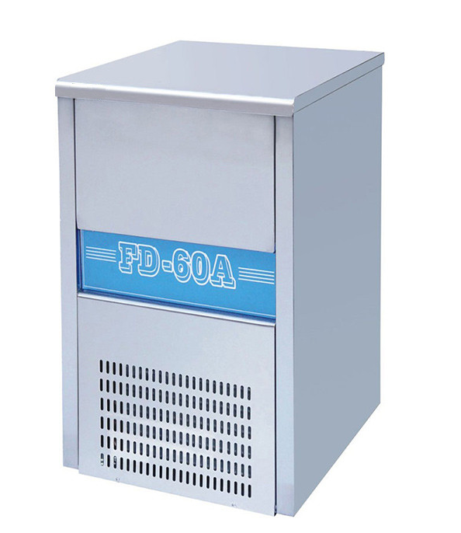

***Поздравляем Вас с покупкой и благодарим за то, что вы выбрали VALEX.***

Вы приобрели профессиональное оборудование. Прежде чем Вы приступите к его эксплуатации, обязательно ознакомьтесь с настоящим руководством и сохраняйте его в течение всего срока эксплуатации.

! Данное оборудование предназначено для использования на предприятиях общественного питания.

Ледогенераторы VALEX используются на предприятиях общественного питания и торговли для производства [кубикового льда](https://entero.ru/info/152) для охлаждения коктейлей, алкогольных и безалкогольных напитков и емкостей с жидкостями. Модель оснащена встроенной помпой и клапаном подачи воды, управляемыми программным реле времени.

*1. Ледогенератор работает от электрической сети переменного тока напряжением 220 В±10% с частотой 50 Гц Аппараты предназначены для установки в помещениях.*

*2. Ледогенератор устанавливается на устойчивое горизонтальное основание.*

**Технические характеристики**

|  |  |  |  |
| --- | --- | --- | --- |
| **Модель VALEX** | FD-20A | FD-40A | FD-60A |
| **Габаритные размеры,(длина х ширина х высота) мм.** | **415х460х750** | **505х505х810** | **505х560х880** |
| **Тип водоснабжения** | **требуется подвод и отвод воды** | | |
| **Размер кубика, мм** | **23х23х23** | | |
| **Производительность, кг / сут** | **20** | **35** | **55** |
| **Бункер для накопления льда, кг** | **8** | **15** |  |
| **Потребляемая мощность, кВт** | **0,22** | **0,35** | **0,4** |
| **Хладагент** | **R134a** | | |
| **Тип охлаждения льдогенератора** | **воздушное** | | |
| **Номинальное напряжение сети , В** | **220V/50Hz** | | |
| **Тип льда** | **кубик** | | |
| **Компрессор** | **Zanussi** | | |

**Условия эксплуатации**

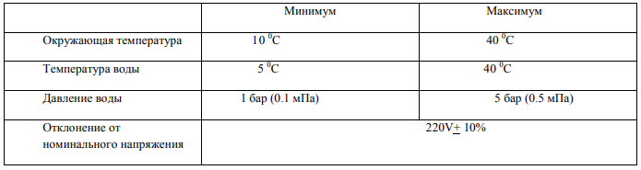**ТРАНСПОРТИРОВКА И ХРАНЕНИЕ.**При транспортировке необходимо не допускать сильной вибрации, ударов. Ледогенератор должен храниться в сухом помещении. Нельзя переворачивать оборудование дном вверх.

**ЭКСПЛУАТАЦИЯ.**

Аппарат оборудован системой контроля температуры и времени. Процесс превращения воды в лед полностью автоматизирован. Нет необходимости в человеческом участии, так что он прост и удобен в эксплуатации. Все что вы должны делать, это включать питание и воду. Во время эксплуатации, когда емкость переполнена кубиками льда, аппарат остановится автоматически. Необходимо убрать некоторое количество кубиков льда, и аппарат заработает автоматически. Вы должны подсоединить к аппарату водопроводную трубу. Давление воды должно быть между 0.1-0.5мПа. Поток воды может регулироваться с помощью крана и зависит от сливаемого объема растаявшего инея. Если слив большой, откройте кран по больше, если слив маленький – откройте кран поменьше. Силиконовые шарики внутри машины предназначены для предотвращения повреждения внутреннего дна от падающих ледяных кубиков. Таким образом, силиконовые шарики должны использоваться в процессе эксплуатации и регулярно выниматься

**Гарантийный талон**

Дата продажи ____________

Фирма — продавец________________________

Модель _____________________

зав.№ __________________________

Гарантия 6 мес. Не подлежат гарантийному ремонту/замене лампы.

Гарантия теряется при наличии механических повреждений на корпусе.

Подпись покупателя __________________________